
ЗА ЗАСЛОНКОЙ
Атлас активного зрения
SYNTHETIC / ILLUSTRATIVE / NOT TESTED · дизайнерская редакция v1.0 · 31 октября 2026

ПЕРЕД НАЧАЛОМ · ЧИТАТЬ СНАЧАЛА
Что это за атлас
Десять текстовых карточек показывают, как выбор ракурса может быть связан с различением same, new и abstain в условном синтетическом проекте.
СТАТУС КАЖДОЙ СЦЕНЫ
SYNTHETIC / ILLUSTRATIVE / NOT TESTED. Сцены придуманы; это не датасет, не рендеры и не результаты. Сцены не запускались; симулятор, модели, эксперимент, пользовательское исследование и робот не использовались.
Граница интерпретации
Карточки не проверяют человеческое понимание, сознание, субъективный опыт, биологический механизм, безопасность реального робота или перенос на физический мир. Не заданы выборка, мощность, вероятности точности, пороги, критерии успеха, preregistration, cost weights или статистический план.
Два слоя — два назначения
Сначала идут модельные входы и меню; в отдельном конце книги — evaluator-only ID, ключи и ожидаемые исходы. Никогда не копируйте evaluator-only материал в модельный вход. Иллюстрации и схемы — редакционные, не часть наблюдений.

ОБЩЕЕ МЕНЮ · ВСЕ ДЕСЯТЬ КАРТОЧЕК
Один выбор. Один новый кадр — максимум.
Цена = (условное время, путь камеры, дополнительные кадры). Это иллюстративные относительные единицы, не измеренные задержки, метры, utility или норматив.
Команда | Что получает участник | Цена
HOLD | Следующий кадр с той же позы камеры; сцена на время осмотра заморожена | (1, 0, 1)
LEFT | Один боковой обход камеры вокруг заслонки | (2, 1, 1)
RIGHT | Один боковой обход камеры вокруг заслонки | (2, 1, 1)
OBLIQUE | Один диагональный вид | (2, 1, 1)
HEIGHT | Один приподнятый вид | (2, 1, 1)
ZOOM | Один крупный план с той же позиции | (1, 0, 1)
REPEAT | Точный повтор текущего вида при том же состоянии сцены | (1, 0, 1)
STOP | Остановиться без нового кадра | (0, 0, 0)
Бюджет
Не более одной команды, одного дополнительного кадра, двух условных временных тиков и одной единицы пути камеры; сцена статична. Ответ до действия разрешён. Повторных действий после кадра нет.
PASSIVE-FIXED, RANDOM, GREEDY-CUE и COST-AWARE задают логику сравнения, не прогноз результатов. В AVO-02 разница цен между действиями — намеренная манипуляция внутри пары; численный вес цены не задан.

РАЗДЕЛ I
Модельные входы
КОПИРОВАТЬ ТОЛЬКО ВХОД
На следующих десяти страницах представлены только текст наблюдения, доступные команды, цены, ответы и лимиты. Там нет ground truth, evaluator IDs, парных меток, скрытых групп или таблиц исходов. Декоративная графика не является модельным входом.
Каждый блок остаётся SYNTHETIC / ILLUSTRATIVE / NOT TESTED.

MODEL-FACING INPUT · КАРТОЧКА 01
Наблюдение 01
ЕДИНСТВЕННЫЙ БЛОК НАБЛЮДЕНИЯ
До заслонки был виден круглый синий жетон с тремя маленькими точками, расположенными треугольником у заднего края. После окклюзии видна фронтальная сторона похожего синего жетона; точки скрыты. Категория понятна, но по текущему виду остаются возможны same и new. Выберите одну команду из общего меню либо остановитесь; после не более чем одного нового кадра ответьте same, new или abstain.
Ответы: same · new · abstain
HOLD  Следующий кадр с той же позы камеры; сцена на время осмотра заморожена  Цена (1, 0, 1) | LEFT  Один боковой обход камеры вокруг заслонки  Цена (2, 1, 1)
RIGHT  Один боковой обход камеры вокруг заслонки  Цена (2, 1, 1) | OBLIQUE  Один диагональный вид  Цена (2, 1, 1)
HEIGHT  Один приподнятый вид  Цена (2, 1, 1) | ZOOM  Один крупный план с той же позиции  Цена (1, 0, 1)
REPEAT  Точный повтор текущего вида при том же состоянии сцены  Цена (1, 0, 1) | STOP  Остановиться без нового кадра  Цена (0, 0, 0)
Лимиты: ≤ 1 команда · ≤ 1 дополнительный кадр · ≤ 2 условных тиков · ≤ 1 путь камеры · сцена статична.
Затраты — только иллюстративные относительные единицы; это не измеренные задержки, метры, значения utility или норматив протокола.

MODEL-FACING INPUT · КАРТОЧКА 02
Наблюдение 02
ЕДИНСТВЕННЫЙ БЛОК НАБЛЮДЕНИЯ
До заслонки был виден круглый синий жетон с тремя маленькими точками, расположенными треугольником у заднего края. После окклюзии видна фронтальная сторона похожего синего жетона; точки скрыты. Категория понятна, но по текущему виду остаются возможны same и new. Выберите одну команду из общего меню либо остановитесь; после не более чем одного нового кадра ответьте same, new или abstain.
Ответы: same · new · abstain
HOLD  Следующий кадр с той же позы камеры; сцена на время осмотра заморожена  Цена (1, 0, 1) | LEFT  Один боковой обход камеры вокруг заслонки  Цена (2, 1, 1)
RIGHT  Один боковой обход камеры вокруг заслонки  Цена (2, 1, 1) | OBLIQUE  Один диагональный вид  Цена (2, 1, 1)
HEIGHT  Один приподнятый вид  Цена (2, 1, 1) | ZOOM  Один крупный план с той же позиции  Цена (1, 0, 1)
REPEAT  Точный повтор текущего вида при том же состоянии сцены  Цена (1, 0, 1) | STOP  Остановиться без нового кадра  Цена (0, 0, 0)
Лимиты: ≤ 1 команда · ≤ 1 дополнительный кадр · ≤ 2 условных тиков · ≤ 1 путь камеры · сцена статична.
Затраты — только иллюстративные относительные единицы; это не измеренные задержки, метры, значения utility или норматив протокола.

MODEL-FACING INPUT · КАРТОЧКА 03
Наблюдение 03
ЕДИНСТВЕННЫЙ БЛОК НАБЛЮДЕНИЯ
До заслонки был виден зелёный шестигранный жетон с узкой V-образной насечкой на дальней грани и слабым зернистым рисунком у переднего края. После заслонки фронтальная сторона похожего зелёного жетона; насечка не видна, а рисунок слишком мелок для сравнения без увеличения. Цвет и форма указывают на ту же категорию, но не позволяют решить same/new. Выберите одну команду из общего меню с её ценой либо остановитесь; после максимум одного кадра ответьте same, new или abstain.
Ответы: same · new · abstain
HOLD  Следующий кадр с той же позы камеры; сцена на время осмотра заморожена  Цена (1, 0, 1) | LEFT  Один боковой обход камеры вокруг заслонки  Цена (2, 1, 1)
RIGHT  Один боковой обход камеры вокруг заслонки  Цена (2, 1, 1) | OBLIQUE  Один диагональный вид  Цена (2, 1, 1)
HEIGHT  Один приподнятый вид  Цена (2, 1, 1) | ZOOM  Один крупный план с той же позиции  Цена (1, 0, 1)
REPEAT  Точный повтор текущего вида при том же состоянии сцены  Цена (1, 0, 1) | STOP  Остановиться без нового кадра  Цена (0, 0, 0)
Лимиты: ≤ 1 команда · ≤ 1 дополнительный кадр · ≤ 2 условных тиков · ≤ 1 путь камеры · сцена статична.
Затраты — только иллюстративные относительные единицы; это не измеренные задержки, метры, значения utility или норматив протокола.

MODEL-FACING INPUT · КАРТОЧКА 04
Наблюдение 04
ЕДИНСТВЕННЫЙ БЛОК НАБЛЮДЕНИЯ
До заслонки был виден зелёный шестигранный жетон с узкой V-образной насечкой на дальней грани и слабым зернистым рисунком у переднего края. После заслонки фронтальная сторона похожего зелёного жетона; насечка не видна, а рисунок слишком мелок для сравнения без увеличения. Цвет и форма указывают на ту же категорию, но не позволяют решить same/new. Выберите одну команду из общего меню с её ценой либо остановитесь; после максимум одного кадра ответьте same, new или abstain.
Ответы: same · new · abstain
HOLD  Следующий кадр с той же позы камеры; сцена на время осмотра заморожена  Цена (1, 0, 1) | LEFT  Один боковой обход камеры вокруг заслонки  Цена (2, 1, 1)
RIGHT  Один боковой обход камеры вокруг заслонки  Цена (2, 1, 1) | OBLIQUE  Один диагональный вид  Цена (2, 1, 1)
HEIGHT  Один приподнятый вид  Цена (2, 1, 1) | ZOOM  Один крупный план с той же позиции  Цена (1, 0, 1)
REPEAT  Точный повтор текущего вида при том же состоянии сцены  Цена (1, 0, 1) | STOP  Остановиться без нового кадра  Цена (0, 0, 0)
Лимиты: ≤ 1 команда · ≤ 1 дополнительный кадр · ≤ 2 условных тиков · ≤ 1 путь камеры · сцена статична.
Затраты — только иллюстративные относительные единицы; это не измеренные задержки, метры, значения utility или норматив протокола.

MODEL-FACING INPUT · КАРТОЧКА 05
Наблюдение 05
ЕДИНСТВЕННЫЙ БЛОК НАБЛЮДЕНИЯ
До окклюзии был показан один из двух белых керамических дисков одной категории: общий выпуклый логотип в центре и маленькая треугольная выемка на обратной стороне. После окклюзии виден другой белый диск с тем же логотипом; выемка пока закрыта. Категория подтверждается, но видимые данные совместимы с same и new. Выберите одну команду из общего меню или остановитесь; затем ответьте same, new или abstain.
Ответы: same · new · abstain
HOLD  Следующий кадр с той же позы камеры; сцена на время осмотра заморожена  Цена (1, 0, 1) | LEFT  Один боковой обход камеры вокруг заслонки  Цена (2, 1, 1)
RIGHT  Один боковой обход камеры вокруг заслонки  Цена (2, 1, 1) | OBLIQUE  Один диагональный вид  Цена (2, 1, 1)
HEIGHT  Один приподнятый вид  Цена (2, 1, 1) | ZOOM  Один крупный план с той же позиции  Цена (1, 0, 1)
REPEAT  Точный повтор текущего вида при том же состоянии сцены  Цена (1, 0, 1) | STOP  Остановиться без нового кадра  Цена (0, 0, 0)
Лимиты: ≤ 1 команда · ≤ 1 дополнительный кадр · ≤ 2 условных тиков · ≤ 1 путь камеры · сцена статична.
Затраты — только иллюстративные относительные единицы; это не измеренные задержки, метры, значения utility или норматив протокола.

MODEL-FACING INPUT · КАРТОЧКА 06
Наблюдение 06
ЕДИНСТВЕННЫЙ БЛОК НАБЛЮДЕНИЯ
До окклюзии был показан один из двух белых керамических дисков одной категории: общий выпуклый логотип в центре и маленькая треугольная выемка на обратной стороне. После окклюзии виден другой белый диск с тем же логотипом; выемка закрыта. Категория подтверждается, но видимые данные совместимы с same и new. Выберите одну команду из общего меню или остановитесь; затем ответьте same, new или abstain.
Ответы: same · new · abstain
HOLD  Следующий кадр с той же позы камеры; сцена на время осмотра заморожена  Цена (1, 0, 1) | LEFT  Один боковой обход камеры вокруг заслонки  Цена (2, 1, 1)
RIGHT  Один боковой обход камеры вокруг заслонки  Цена (2, 1, 1) | OBLIQUE  Один диагональный вид  Цена (2, 1, 1)
HEIGHT  Один приподнятый вид  Цена (2, 1, 1) | ZOOM  Один крупный план с той же позиции  Цена (1, 0, 1)
REPEAT  Точный повтор текущего вида при том же состоянии сцены  Цена (1, 0, 1) | STOP  Остановиться без нового кадра  Цена (0, 0, 0)
Лимиты: ≤ 1 команда · ≤ 1 дополнительный кадр · ≤ 2 условных тиков · ≤ 1 путь камеры · сцена статична.
Затраты — только иллюстративные относительные единицы; это не измеренные задержки, метры, значения utility или норматив протокола.

MODEL-FACING INPUT · КАРТОЧКА 07
Наблюдение 07
ЕДИНСТВЕННЫЙ БЛОК НАБЛЮДЕНИЯ
Перед окклюзией был показан матовый латунный винт с одной короткой продольной насечкой под головкой. После заслонки видна головка похожего винта, нижняя часть скрыта; силуэт и категория совпадают. Начальных данных недостаточно, чтобы отличить продолжение от замены. Выберите максимум одну команду из общего меню либо остановитесь; затем ответьте same, new или abstain.
Ответы: same · new · abstain
HOLD  Следующий кадр с той же позы камеры; сцена на время осмотра заморожена  Цена (1, 0, 1) | LEFT  Один боковой обход камеры вокруг заслонки  Цена (2, 1, 1)
RIGHT  Один боковой обход камеры вокруг заслонки  Цена (2, 1, 1) | OBLIQUE  Один диагональный вид  Цена (2, 1, 1)
HEIGHT  Один приподнятый вид  Цена (2, 1, 1) | ZOOM  Один крупный план с той же позиции  Цена (1, 0, 1)
REPEAT  Точный повтор текущего вида при том же состоянии сцены  Цена (1, 0, 1) | STOP  Остановиться без нового кадра  Цена (0, 0, 0)
Лимиты: ≤ 1 команда · ≤ 1 дополнительный кадр · ≤ 2 условных тиков · ≤ 1 путь камеры · сцена статична.
Затраты — только иллюстративные относительные единицы; это не измеренные задержки, метры, значения utility или норматив протокола.

MODEL-FACING INPUT · КАРТОЧКА 08
Наблюдение 08
ЕДИНСТВЕННЫЙ БЛОК НАБЛЮДЕНИЯ
Перед окклюзией был показан гладкий матовый латунный винт без насечек, текста, царапин или цветовых различий. После заслонки видна головка визуально такого же винта; нижняя часть закрыта. Исходные данные совместимы с продолжением и заменой. Выберите максимум одну команду из общего меню либо остановитесь; затем ответьте same, new или abstain.
Ответы: same · new · abstain
HOLD  Следующий кадр с той же позы камеры; сцена на время осмотра заморожена  Цена (1, 0, 1) | LEFT  Один боковой обход камеры вокруг заслонки  Цена (2, 1, 1)
RIGHT  Один боковой обход камеры вокруг заслонки  Цена (2, 1, 1) | OBLIQUE  Один диагональный вид  Цена (2, 1, 1)
HEIGHT  Один приподнятый вид  Цена (2, 1, 1) | ZOOM  Один крупный план с той же позиции  Цена (1, 0, 1)
REPEAT  Точный повтор текущего вида при том же состоянии сцены  Цена (1, 0, 1) | STOP  Остановиться без нового кадра  Цена (0, 0, 0)
Лимиты: ≤ 1 команда · ≤ 1 дополнительный кадр · ≤ 2 условных тиков · ≤ 1 путь камеры · сцена статична.
Затраты — только иллюстративные относительные единицы; это не измеренные задержки, метры, значения utility или норматив протокола.

MODEL-FACING INPUT · КАРТОЧКА 09
Наблюдение 09
ЕДИНСТВЕННЫЙ БЛОК НАБЛЮДЕНИЯ
До окклюзии был виден янтарный трёхзубчатый зажим с двумя небольшими отверстиями на внутренней дуге. После заслонки видна только часть похожего янтарного предмета; отверстия и профиль зубцов не полностью различимы. Категория предмета видна, но остаются возможны same и new. Выберите одну команду из общего меню или остановитесь; затем ответьте same, new или abstain.
Ответы: same · new · abstain
HOLD  Следующий кадр с той же позы камеры; сцена на время осмотра заморожена  Цена (1, 0, 1) | LEFT  Один боковой обход камеры вокруг заслонки  Цена (2, 1, 1)
RIGHT  Один боковой обход камеры вокруг заслонки  Цена (2, 1, 1) | OBLIQUE  Один диагональный вид  Цена (2, 1, 1)
HEIGHT  Один приподнятый вид  Цена (2, 1, 1) | ZOOM  Один крупный план с той же позиции  Цена (1, 0, 1)
REPEAT  Точный повтор текущего вида при том же состоянии сцены  Цена (1, 0, 1) | STOP  Остановиться без нового кадра  Цена (0, 0, 0)
Лимиты: ≤ 1 команда · ≤ 1 дополнительный кадр · ≤ 2 условных тиков · ≤ 1 путь камеры · сцена статична.
Затраты — только иллюстративные относительные единицы; это не измеренные задержки, метры, значения utility или норматив протокола.

MODEL-FACING INPUT · КАРТОЧКА 10
Наблюдение 10
ЕДИНСТВЕННЫЙ БЛОК НАБЛЮДЕНИЯ
До окклюзии был виден белый прямоугольный жетон с одной диагональной насечкой у нижнего края. После заслонки виден только верхний прямоугольный фрагмент похожего белого жетона; нижний край скрыт. Категория понятна, но по начальному виду остаются возможны same и new. Выберите одну команду из общего меню или остановитесь; затем ответьте same, new или abstain.
Ответы: same · new · abstain
HOLD  Следующий кадр с той же позы камеры; сцена на время осмотра заморожена  Цена (1, 0, 1) | LEFT  Один боковой обход камеры вокруг заслонки  Цена (2, 1, 1)
RIGHT  Один боковой обход камеры вокруг заслонки  Цена (2, 1, 1) | OBLIQUE  Один диагональный вид  Цена (2, 1, 1)
HEIGHT  Один приподнятый вид  Цена (2, 1, 1) | ZOOM  Один крупный план с той же позиции  Цена (1, 0, 1)
REPEAT  Точный повтор текущего вида при том же состоянии сцены  Цена (1, 0, 1) | STOP  Остановиться без нового кадра  Цена (0, 0, 0)
Лимиты: ≤ 1 команда · ≤ 1 дополнительный кадр · ≤ 2 условных тиков · ≤ 1 путь камеры · сцена статична.
Затраты — только иллюстративные относительные единицы; это не измеренные задержки, метры, значения utility или норматив протокола.

РАЗДЕЛ II · ЗАКРЫТЫЙ КЛЮЧ
Evaluator-only
НЕ ПЕРЕДАВАТЬ МОДЕЛИ
Следующие страницы раскрывают immutable IDs, ground truth, informative actions, ожидаемые наблюдения и evaluator-метаданные. Карточки 06 и 08 остаются неидентифицируемыми до и после любого разрешённого хода; в обеих abstain допустим.
Здесь скрытая метка не превращается в знание участника.

EVALUATOR-ONLY · AVO-01 · КАРТОЧКА 01
облет открывает экземплярный знак
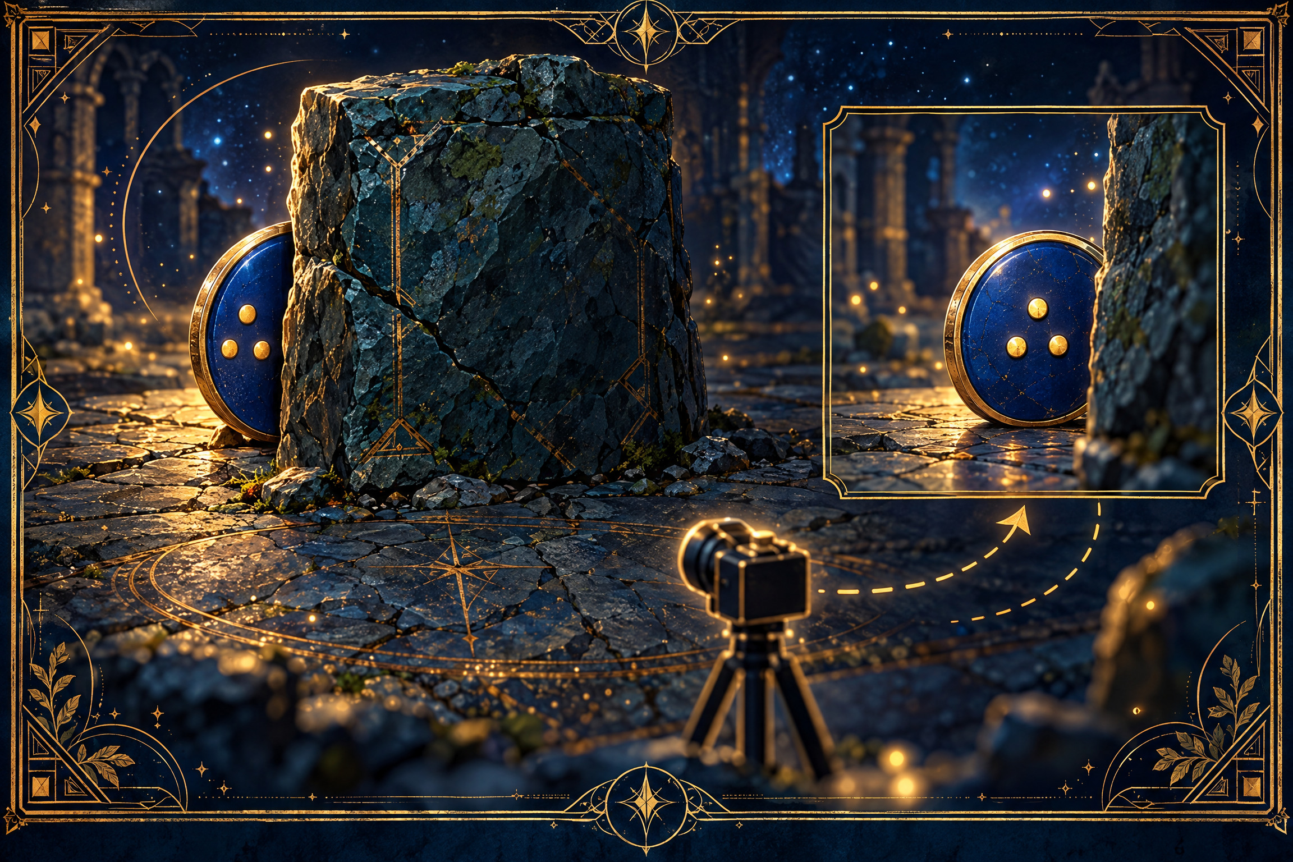 | ID: E-AVO01-REF → E-AVO01-CONT  GROUND TRUTH: same  IDENTIFIABILITY: non_identifiable → identifiable  INFORMATIVE: LEFT  ABSTAIN: allowed  HOLDOUT: none  EXECUTION: NOT RUN
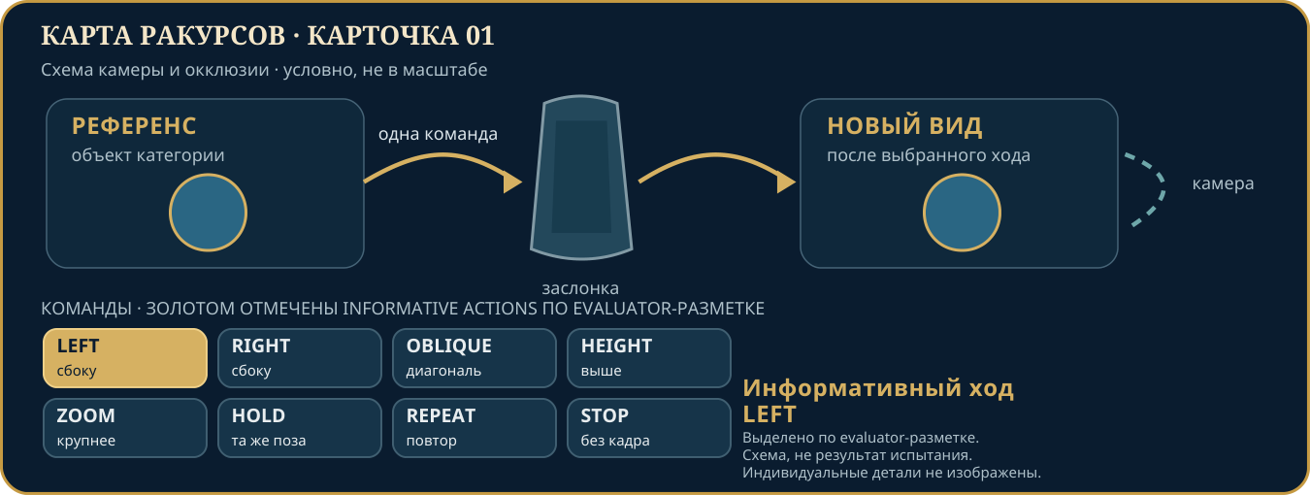
Схема камеры и заслонки условная, не в масштабе; индивидуальные детали объекта не изображены.
Ожидаемые наблюдения по командам
HOLD: фронтальный силуэт, точки закрыты
LEFT: видны три точки в том же треугольном порядке, что в референсе
RIGHT: гладкий боковой край без точки сравнения
OBLIQUE/HEIGHT: другой силуэт, категория та же, задний знак не читается
ZOOM: крупнее тот же фронт, знак всё ещё закрыт
REPEAT: точный дубль исходного кадра
STOP/ABSTAIN: нового наблюдения нет. Только LEFT информативен для идентичности; остальные действия повторяют или уточняют категорию, но не различают экземпляры.
СВОДКА ИСХОДОВ ДЕЙСТВИЙ
HOLD — фронтальный силуэт, точки закрыты; LEFT — видны три точки в том же треугольном порядке, что в референсе; RIGHT — гладкий боковой край без точки сравнения; OBLIQUE/HEIGHT — другой силуэт, категория та же, задний знак не читается; ZOOM — крупнее тот же фронт, знак всё ещё закрыт; REPEAT — точный дубль исходного кадра; STOP/ABSTAIN — нового наблюдения нет. Только LEFT информативен для идентичности; остальные действия повторяют или уточняют категорию, но не различают экземпляры.

EVALUATOR-ONLY · ОЦЕНОЧНАЯ ЛОГИКА · AVO-01 · 01
облет открывает экземплярный знак
GROUND TRUTH: same
INFORMATIVE: LEFT
ABSTENTION: allowed
STATUS: SYNTHETIC / ILLUSTRATIVE / NOT TESTED · NOT RUN
ПОЛИТИКИ · НЕ ПРОГНОЗ РЕЗУЛЬТАТОВ
Passive-fixed не выбирает LEFT по текущему наблюдению; random может взять любой допустимый ход без гарантии нужного вида; greedy-cue ориентируется лишь на доступную заметность и не знает закрытый знак; cost-aware может выбрать LEFT, только если ожидаемая identity-информация оправдывает его объявленную цену по заранее заданному правилу; abstain-policy может остановиться до кадра при недостаточной ожидаемой пользе или ответить по увиденному знаку после кадра.
БЕЗОПАСНОЕ ПРАВИЛО
Не делать вывод о сохранении ID только по совпавшему цвету/категории; если знак после выбранного вида не наблюдался, допустим abstain.
METRIC  balanced accuracy same/new и доля действий, открывших action-induced identity cue, на идентифицируемой страте AVO-01. | RISK / FAILURE  засчитать категориальный вид, повтор или сам факт движения камеры как identity evidence.
PAIRED CARD  02 | PAIR / CONTROLS  карточка 02 имеет тождественный модельный старт и меню, но скрытая сущность заменена. Контроль пассивного/случайного выбора — сравнение с PASSIVE-FIXED, RANDOM и no-additional-frame на том же состоянии, без раскрытия альтернативных ракурсов.
HOLDOUT GROUP
none

EVALUATOR-ONLY · AVO-01 · КАРТОЧКА 02
тот же активный ход, другая скрытая сущность
ID: E-AVO01-REF → E-AVO01-REPL
GROUND TRUTH: new
IDENTIFIABILITY: non_identifiable → identifiable
INFORMATIVE: LEFT
ABSTAIN: allowed
HOLDOUT: none
EXECUTION: NOT RUN
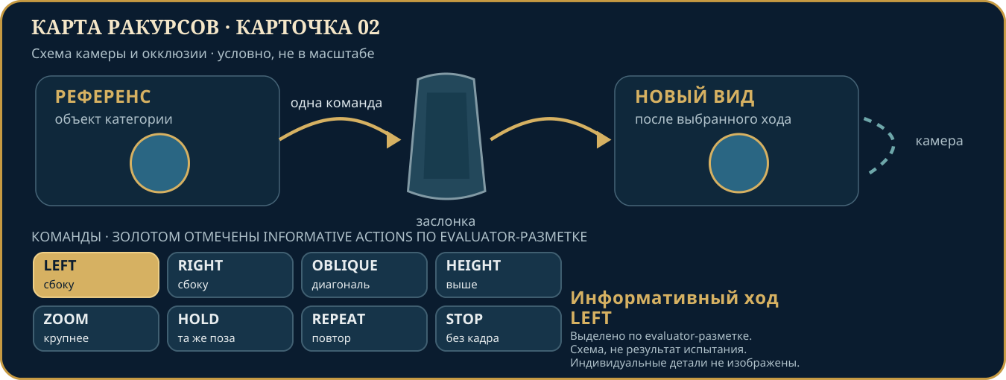
Схема камеры и заслонки условная, не в масштабе; индивидуальные детали объекта не изображены.
Ожидаемые наблюдения по командам
HOLD: тот же фронтальный силуэт, точки закрыты
LEFT: видна тройка точек, конфигурация отличается от референса
RIGHT: гладкий боковой край без различающего признака
OBLIQUE/HEIGHT: видна лишь категория и иной силуэт
ZOOM: увеличен фронтальный участок, задний знак скрыт
REPEAT: точное повторение исходного изображения
STOP/ABSTAIN: новых данных нет. Для same/new внутри этой пары информативен только результат LEFT; его сравнение с предыдущим видимым знаком разделяет гипотезы.
СВОДКА ИСХОДОВ ДЕЙСТВИЙ
HOLD — тот же фронтальный силуэт, точки закрыты; LEFT — видна тройка точек, конфигурация отличается от референса; RIGHT — гладкий боковой край без различающего признака; OBLIQUE/HEIGHT — видна лишь категория и иной силуэт; ZOOM — увеличен фронтальный участок, задний знак скрыт; REPEAT — точное повторение исходного изображения; STOP/ABSTAIN — новых данных нет. Для same/new внутри этой пары информативен только результат LEFT; его сравнение с предыдущим видимым знаком разделяет гипотезы.

EVALUATOR-ONLY · ОЦЕНОЧНАЯ ЛОГИКА · AVO-01 · 02
тот же активный ход, другая скрытая сущность
GROUND TRUTH: new
INFORMATIVE: LEFT
ABSTENTION: allowed
STATUS: SYNTHETIC / ILLUSTRATIVE / NOT TESTED · NOT RUN
ПОЛИТИКИ · НЕ ПРОГНОЗ РЕЗУЛЬТАТОВ
Passive-fixed получает заданный ракурс, а не выбирает различающий ход; random не использует скрытый факт замены; greedy-cue следует только видимым признакам; cost-aware соотносит ожидаемое уменьшение неопределённости identity с ценой, не используя evaluator key; abstain-policy воздерживается, если идентифицирующий знак не появился, и может решить после информативного кадра.
БЕЗОПАСНОЕ ПРАВИЛО
new допустим лишь по видимому несовпадению экземплярного знака; при неинформативном виде ответ не выводится из самого факта окклюзии.
METRIC  same/new balanced accuracy по паре, отдельно false-same/false-new и открытие identity cue; не считать две карточки независимыми экспериментами. | RISK / FAILURE  модель угадывает новую сущность из паузы/окклюзии, либо выдаёт уверенный same по общей категории.
PAIRED CARD  01 | PAIR / CONTROLS  карточка 01 — та же сцена и тот же активный ход с противоположной скрытой меткой; PASSIVE-FIXED, RANDOM и no-additional-frame — контроль выбора ракурса, не предсказание ответа.
HOLDOUT GROUP
none

EVALUATOR-ONLY · AVO-02 · КАРТОЧКА 03
цена информативного обхода
 | ID: E-AVO02-REF → E-AVO02-CONT  GROUND TRUTH: same  IDENTIFIABILITY: non_identifiable → identifiable  INFORMATIVE: RIGHT  ABSTAIN: allowed  HOLDOUT: none  EXECUTION: NOT RUN
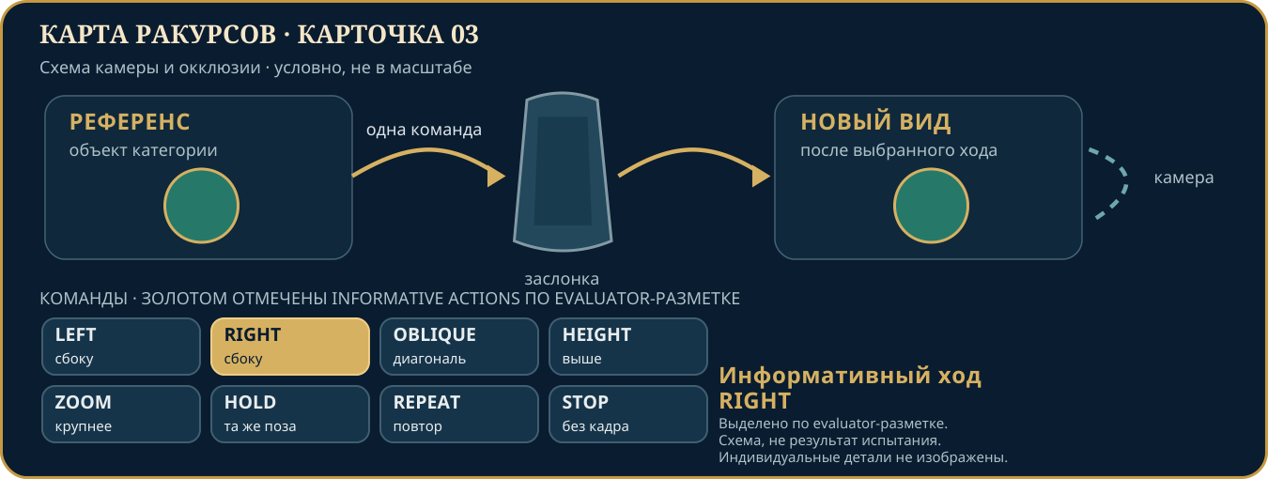
Схема камеры и заслонки условная, не в масштабе; индивидуальные детали объекта не изображены.
Ожидаемые наблюдения по командам
HOLD: фронтальный вид, только категория
LEFT: гладкая дальняя грань без насечки
RIGHT: насечка видна и сопоставима с референсом, identity-информативно
OBLIQUE/HEIGHT: крупнее видна форма грани, но не насечка
ZOOM: зернистый рисунок у переднего края совпадает с референсом, но он общий для класса и даёт только категорийную информацию
REPEAT: прежние пиксели
STOP/ABSTAIN: новый кадр не добавляется. Дешёвый крупный план даёт только общую информацию; затратный обход — identity cue.
СВОДКА ИСХОДОВ ДЕЙСТВИЙ
HOLD — фронтальный вид, только категория; LEFT — гладкая дальняя грань без насечки; RIGHT — насечка видна и сопоставима с референсом, identity-информативно; OBLIQUE/HEIGHT — крупнее видна форма грани, но не насечка; ZOOM — зернистый рисунок у переднего края совпадает с референсом, но он общий для класса и даёт только категорийную информацию; REPEAT — прежние пиксели; STOP/ABSTAIN — новый кадр не добавляется. Дешёвый крупный план даёт только общую информацию; затратный обход — identity cue.

EVALUATOR-ONLY · ОЦЕНОЧНАЯ ЛОГИКА · AVO-02 · 03
цена информативного обхода
GROUND TRUTH: same
INFORMATIVE: RIGHT
ABSTENTION: allowed
STATUS: SYNTHETIC / ILLUSTRATIVE / NOT TESTED · NOT RUN
ПОЛИТИКИ · НЕ ПРОГНОЗ РЕЗУЛЬТАТОВ
Passive-fixed не оптимизирует действие; random не учитывает информацию на единицу цены; greedy-cue может выбрать визуально заметную грань без оценки identity/cost; cost-blind identity-IG рассматривает ожидаемую identity-информацию без цены; cost-aware оценивает компромисс и может заплатить за RIGHT лишь если он оправдан заранее заданной функцией цены; abstain-policy останавливается, когда доступная информация не оправдывает действие по замороженному правилу. Численный вес цены здесь не задан.
БЕЗОПАСНОЕ ПРАВИЛО
Не подменять identity-сигналом увеличение масштаба или категориальную уверенность; использовать same лишь после видимой проверки насечки.
METRIC  внутри AVO-02 — quality–cost trade-off, identity errors на единицу объявленной цены и decision quality при равном лимите; не агрегировать эти условные цены с другими модулями. | RISK / FAILURE  решение по классу вместо экземпляра, либо невалидное послетестовое изменение веса цены.
PAIRED CARD  04 | PAIR / CONTROLS  карточка 04 сохраняет меню и карту цен, но переносит индивидуальный сигнал в дешёвый вид. В обеих карточках одинаковы старт, время состояния, path costs, число кадров и лимит; различается только расположение identity cue относительно команд.
HOLDOUT GROUP
none

EVALUATOR-ONLY · AVO-02 · КАРТОЧКА 04
доступный дешёвый identity-ракурс
ID: E-AVO02-REF → E-AVO02-REPL
GROUND TRUTH: new
IDENTIFIABILITY: non_identifiable → identifiable
INFORMATIVE: ZOOM, RIGHT
ABSTAIN: allowed
HOLDOUT: none
EXECUTION: NOT RUN
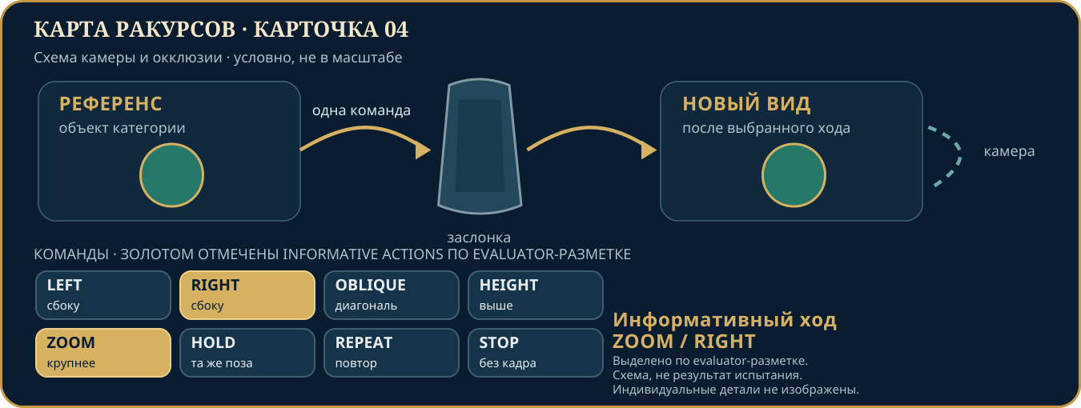
Схема камеры и заслонки условная, не в масштабе; индивидуальные детали объекта не изображены.
Ожидаемые наблюдения по командам
HOLD: фронтальный кадр, знак ниже различимости, категория доступна
LEFT: гладкая боковая грань, только категория
RIGHT: видна новая задняя метка, несовпадающая с референсом
OBLIQUE/HEIGHT: видна форма и зелёный цвет, но метка недостаточно читаема
ZOOM: микрорельеф на передней кромке различим и не совпадает с референсом
REPEAT: исходные пиксели без нового разрешения
STOP/ABSTAIN: без дополнительного evidence. ZOOM и RIGHT identity-информативны, но различаются ценой; остальные кадры дают класс, повтор или отсутствие данных.
СВОДКА ИСХОДОВ ДЕЙСТВИЙ
HOLD — фронтальный кадр, знак ниже различимости, категория доступна; LEFT — гладкая боковая грань, только категория; RIGHT — видна новая задняя метка, несовпадающая с референсом; OBLIQUE/HEIGHT — видна форма и зелёный цвет, но метка недостаточно читаема; ZOOM — микрорельеф на передней кромке различим и не совпадает с референсом; REPEAT — исходные пиксели без нового разрешения; STOP/ABSTAIN — без дополнительного evidence. ZOOM и RIGHT identity-информативны, но различаются ценой; остальные кадры дают класс, повтор или отсутствие данных.

EVALUATOR-ONLY · ОЦЕНОЧНАЯ ЛОГИКА · AVO-02 · 04
доступный дешёвый identity-ракурс
GROUND TRUTH: new
INFORMATIVE: ZOOM, RIGHT
ABSTENTION: allowed
STATUS: SYNTHETIC / ILLUSTRATIVE / NOT TESTED · NOT RUN
ПОЛИТИКИ · НЕ ПРОГНОЗ РЕЗУЛЬТАТОВ
Passive-fixed не выбирает новый ракурс; random не оптимизирует затраты; greedy-cue может предпочесть заметную фронтальную деталь, но не обязательно сравнивает затраты; cost-blind identity-IG учитывает доступное identity-свидетельство, но не цену; cost-aware может предпочесть дешёвый ZOOM, если заранее замороженная оценка считает его достаточным, и не обязан выбирать более дорогой ход с тем же типом свидетельства; abstain-policy разрешает остановку, если ценность кадра ниже заранее заданного, но здесь не численного, правила.
БЕЗОПАСНОЕ ПРАВИЛО
Цена не является доказательством new; ответ основывается на видимой несовместимости индивидуального признака, а при недостаточном разрешении допускается abstain.
METRIC  та же внутримодульная quality–cost кривая, cost-aware vs cost-blind identity-IG и ошибки на единицу цены. | RISK / FAILURE  сравнивать цены после просмотра результата, принять крупный классический вид за identity cue или потратить больший бюджет, чем разрешено.
PAIRED CARD  03 | PAIR / CONTROLS  карточка 03 — тот же старт, бюджет и cost map, но дешёвый вид там не открывает экземплярную деталь. Это парный контраст доступности равноценной identity-информации при разной цене; он не задаёт универсальную стоимость/порог.
HOLDOUT GROUP
none

EVALUATOR-ONLY · AVO-03 · КАРТОЧКА 05
категорийный признак против личной метки
 | ID: E-AVO03-REF → E-AVO03-CONT  GROUND TRUTH: same  IDENTIFIABILITY: non_identifiable → identifiable  INFORMATIVE: RIGHT  ABSTAIN: allowed  HOLDOUT: none  EXECUTION: NOT RUN
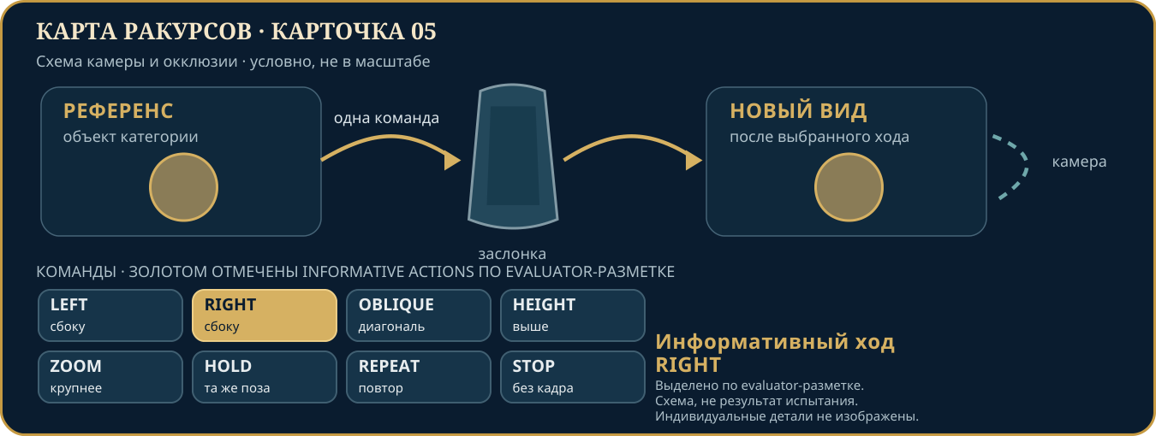
Схема камеры и заслонки условная, не в масштабе; индивидуальные детали объекта не изображены.
Ожидаемые наблюдения по командам
HOLD: фронтальный вид и общий логотип
LEFT: внешняя кромка без выемки, категория
RIGHT: обратная сторона с выемкой, сравнимой с референсом, identity-информативно
OBLIQUE/HEIGHT: видны материал и общий логотип, не выемка
ZOOM: логотип крупнее, только class cue
REPEAT: точное повторение
STOP/ABSTAIN: без нового наблюдения. Нельзя считать категорийную информацию достаточной для индивидуального same/new.
СВОДКА ИСХОДОВ ДЕЙСТВИЙ
HOLD — фронтальный вид и общий логотип; LEFT — внешняя кромка без выемки, категория; RIGHT — обратная сторона с выемкой, сравнимой с референсом, identity-информативно; OBLIQUE/HEIGHT — видны материал и общий логотип, не выемка; ZOOM — логотип крупнее, только class cue; REPEAT — точное повторение; STOP/ABSTAIN — без нового наблюдения. Нельзя считать категорийную информацию достаточной для индивидуального same/new.

EVALUATOR-ONLY · ОЦЕНОЧНАЯ ЛОГИКА · AVO-03 · 05
категорийный признак против личной метки
GROUND TRUTH: same
INFORMATIVE: RIGHT
ABSTENTION: allowed
STATUS: SYNTHETIC / ILLUSTRATIVE / NOT TESTED · NOT RUN
ПОЛИТИКИ · НЕ ПРОГНОЗ РЕЗУЛЬТАТОВ
Passive-fixed оставляет выбор ракурса расписанию; random не различает значимость категории и экземпляра; greedy-cue может предпочесть более заметный логотип; cost-blind identity-IG предпочитает ожидаемый сигнал о same/new; cost-aware учитывает цену относительно именно identity-сигнала; abstain-policy воздерживается, если не увидела различающую выемку, даже когда категория очевидна.
БЕЗОПАСНОЕ ПРАВИЛО
Не засчитывать category accuracy как within-class identity. same допустим после совпадения индивидуальной выемки; при её невидимости — abstain.
METRIC  within-class balanced accuracy same/new, доля открытий ранее скрытого instance cue и отдельный учёт ошибок category-only. | RISK / FAILURE  модель называет категорию правильно, но всё равно ошибочно выдаёт это за идентификацию экземпляра.
PAIRED CARD  06 | PAIR / CONTROLS  карточка 06 имеет тот же класс, общий логотип, исходную неопределённость и цену каждого вида, но никакая команда не показывает различающей индивидуальной метки. Пара отделяет полезность категории от сведения о конкретной сущности.
HOLDOUT GROUP
none

EVALUATOR-ONLY · AVO-03 · КАРТОЧКА 06
категория видна, экземпляр неразличим
ID: E-AVO03-REF → E-AVO03-REPL
GROUND TRUTH: new
IDENTIFIABILITY: non_identifiable → non_identifiable
INFORMATIVE: none
ABSTAIN: allowed
HOLDOUT: none
EXECUTION: NOT RUN
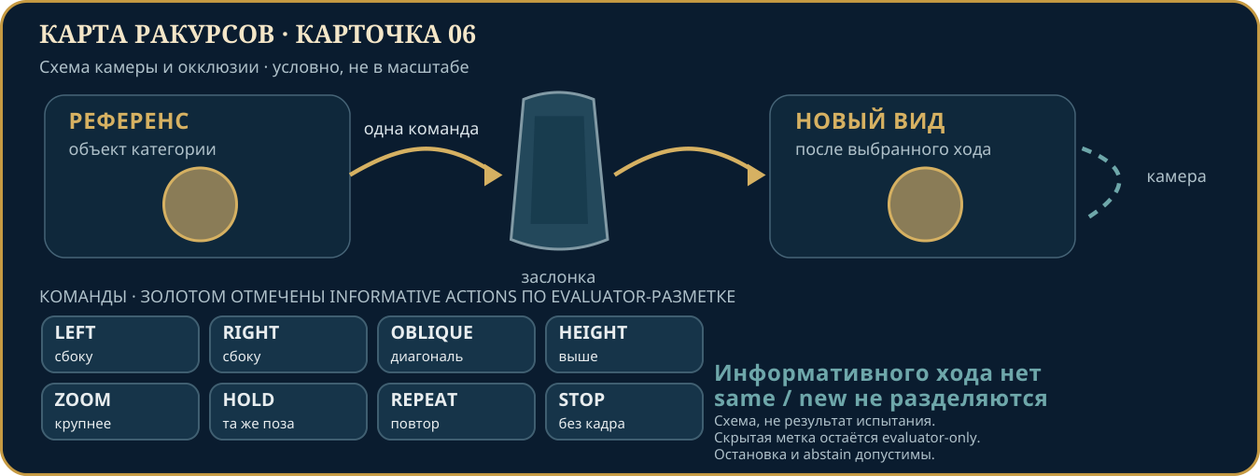
Схема камеры и заслонки условная, не в масштабе; индивидуальные детали объекта не изображены.
Ожидаемые наблюдения по командам
HOLD: логотип и белая форма
LEFT: та же категорийная кромка
RIGHT: на обратной стороне видна та же треугольная выемка у обоих кандидатов, поэтому это только категорийное, не identity-свидетельство
OBLIQUE/HEIGHT: общий профиль диска
ZOOM: больший логотип
REPEAT: тот же кадр
STOP/ABSTAIN: новых сведений нет. Все изображения раскрывают максимум категорию/общие свойства или повтор; ни одно не разделяет same от new.
СВОДКА ИСХОДОВ ДЕЙСТВИЙ
HOLD — логотип и белая форма; LEFT — та же категорийная кромка; RIGHT — на обратной стороне видна та же треугольная выемка у обоих кандидатов, поэтому это только категорийное, не identity-свидетельство; OBLIQUE/HEIGHT — общий профиль диска; ZOOM — больший логотип; REPEAT — тот же кадр; STOP/ABSTAIN — новых сведений нет. Все изображения раскрывают максимум категорию/общие свойства или повтор; ни одно не разделяет same от new.

EVALUATOR-ONLY · ОЦЕНОЧНАЯ ЛОГИКА · AVO-03 · 06
категория видна, экземпляр неразличим
GROUND TRUTH: new
INFORMATIVE: none
ABSTENTION: allowed
STATUS: SYNTHETIC / ILLUSTRATIVE / NOT TESTED · NOT RUN
ПОЛИТИКИ · НЕ ПРОГНОЗ РЕЗУЛЬТАТОВ
Passive-fixed видит предписанный кадр; random может увеличить категорийное сведение, но не identity; greedy-cue может выбрать самый заметный логотип и ошибочно принять его за цель, что в оценке не маркируется как identity-свидетельство; cost-blind/cost-aware не должны превращать отсутствие разделяющего сигнала в информативный; abstain-policy может корректно остановиться без ответа о скрытом ID.
БЕЗОПАСНОЕ ПРАВИЛО
abstain допустим и здесь предпочтительнее необоснованной уверенности; скрытое знание evaluator не является подсказкой.
METRIC  within-class selective risk/coverage и доля ложного превращения class cue в identity cue, отдельно от точности категории. | RISK / FAILURE  forced-choice на неидентифицируемой сцене, overclaim на общем логотипе или подсчёт неизвестного ответа как обычной ошибки same/new.
PAIRED CARD  05 | PAIR / CONTROLS  карточка 05 — same class, но после одного доступного действия появляется настоящий индивидуальный cue. Равны стартовые данные, время, цена, меню и бюджет; изменяется только идентифицируемость объекта на уровне экземпляра.
HOLDOUT GROUP
none

EVALUATOR-ONLY · AVO-04 · КАРТОЧКА 07
одна разрешающая перепроверка
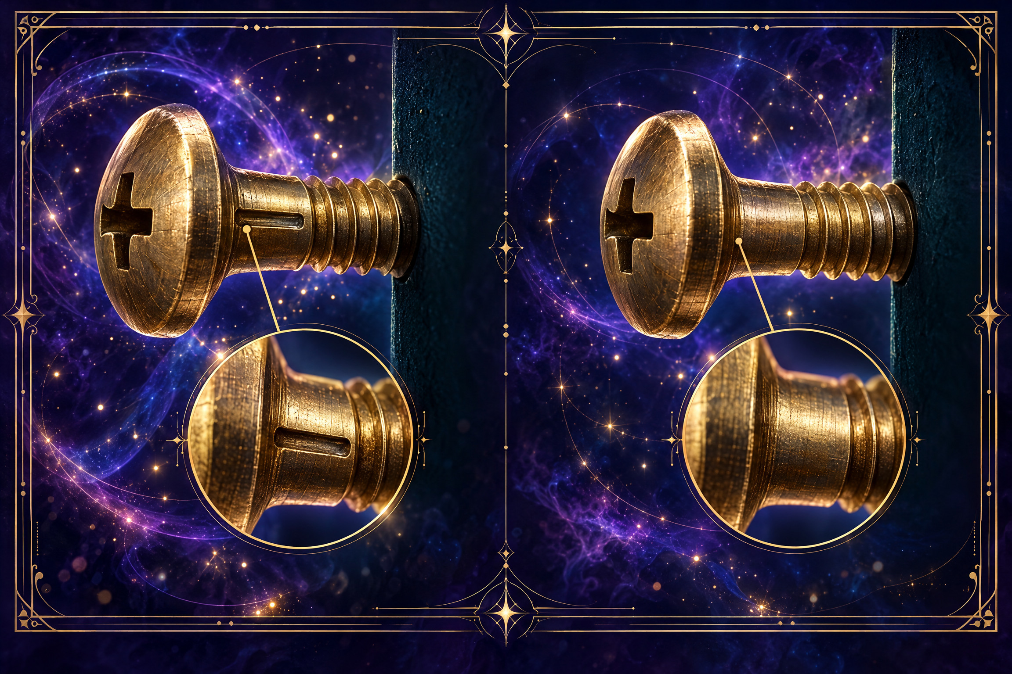 | ID: E-AVO04-REF → E-AVO04-CONT  GROUND TRUTH: same  IDENTIFIABILITY: non_identifiable → identifiable  INFORMATIVE: OBLIQUE, HEIGHT  ABSTAIN: allowed  HOLDOUT: none  EXECUTION: NOT RUN
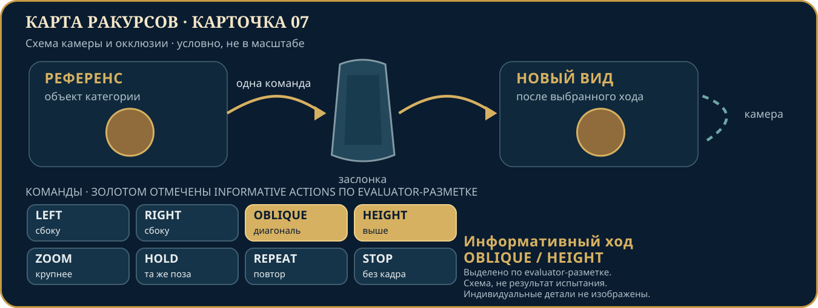
Схема камеры и заслонки условная, не в масштабе; индивидуальные детали объекта не изображены.
Ожидаемые наблюдения по командам
HOLD: головка винта, насечка закрыта
LEFT/RIGHT: боковой контур без нижней насечки
OBLIQUE/HEIGHT: нижний край и совпавшая насечка открыты, identity-информативно
ZOOM: больше тот же верхний вид, метка не читается
REPEAT: повтор исходного кадра
STOP/ABSTAIN: без дополнительного свидетельства. После informative вида ответить по насечке; после любого иного — identity остаётся неидентифицируемой, recheck исчерпан.
СВОДКА ИСХОДОВ ДЕЙСТВИЙ
HOLD — головка винта, насечка закрыта; LEFT/RIGHT — боковой контур без нижней насечки; OBLIQUE/HEIGHT — нижний край и совпавшая насечка открыты, identity-информативно; ZOOM — больше тот же верхний вид, метка не читается; REPEAT — повтор исходного кадра; STOP/ABSTAIN — без дополнительного свидетельства. После informative вида ответить по насечке; после любого иного — identity остаётся неидентифицируемой, recheck исчерпан.

EVALUATOR-ONLY · ОЦЕНОЧНАЯ ЛОГИКА · AVO-04 · 07
одна разрешающая перепроверка
GROUND TRUTH: same
INFORMATIVE: OBLIQUE, HEIGHT
ABSTENTION: allowed
STATUS: SYNTHETIC / ILLUSTRATIVE / NOT TESTED · NOT RUN
ПОЛИТИКИ · НЕ ПРОГНОЗ РЕЗУЛЬТАТОВ
Passive-fixed не может адаптивно проверить нижнюю грань; random может выбрать любой вид, не зная его пользы; greedy-cue может выбрать заметный крупный план, который не открывает насечку; cost-aware соотносит ожидаемую ценность одноразовой перепроверки с её ценой; abstain-policy может один раз проверить ожидаемо различающий вид, а затем воздержаться, если индивидуального сигнала нет.
БЕЗОПАСНОЕ ПРАВИЛО
Не повторять бесконечно; один доступный recheck, затем решение или abstain.
METRIC  selective risk–coverage и калибровка/Brier с отдельной стратой informative recheck. | RISK / FAILURE  не использовать разрешающий вид, преждевременно выбрать same/new либо продолжать неограниченные проверки.
PAIRED CARD  08 | PAIR / CONTROLS  карточка 08 имеет то же состояние камеры, видимый силуэт, расписание, меню и стоимость одного recheck, но в ней ни один разрешённый вид не создаёт уникального cue. Это парный контроль стратегии остановки, а не новый тест категории.
HOLDOUT GROUP
none

EVALUATOR-ONLY · AVO-04 · КАРТОЧКА 08
истинная неидентифицируемость и допустимое abstain
ID: E-AVO04-REF → E-AVO04-REPL
GROUND TRUTH: new
IDENTIFIABILITY: non_identifiable → non_identifiable
INFORMATIVE: none
ABSTAIN: allowed
HOLDOUT: none
EXECUTION: NOT RUN
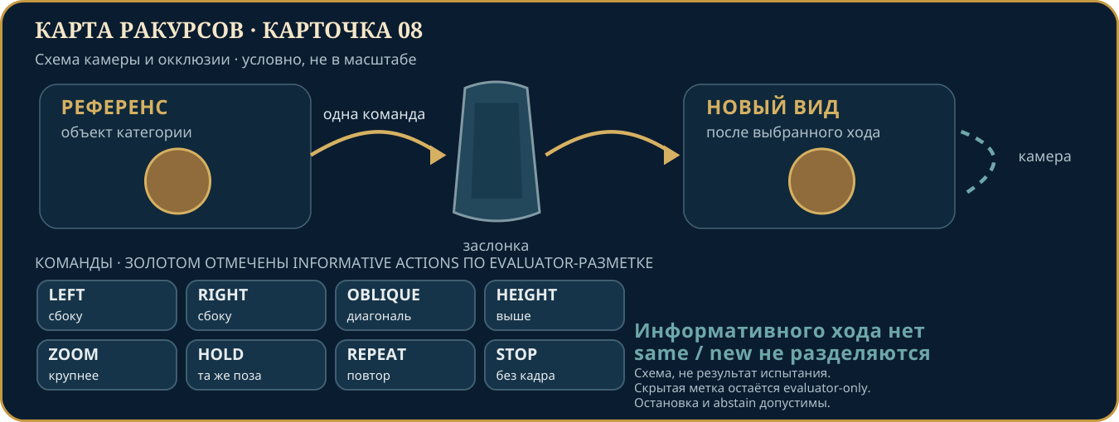
Схема камеры и заслонки условная, не в масштабе; индивидуальные детали объекта не изображены.
Ожидаемые наблюдения по командам
HOLD: тот же гладкий верх
LEFT/RIGHT: гладкие боковые поверхности без меток
OBLIQUE/HEIGHT: тот же профиль
ZOOM: более крупная гладкая поверхность
REPEAT: точные исходные пиксели
STOP/ABSTAIN: новых данных нет. Все доступные виды дают одинаковое свидетельство при same и new, то есть только категорию/повтор/неинформативное наблюдение. Действие не может сделать hidden ID видимым.
СВОДКА ИСХОДОВ ДЕЙСТВИЙ
HOLD — тот же гладкий верх; LEFT/RIGHT — гладкие боковые поверхности без меток; OBLIQUE/HEIGHT — тот же профиль; ZOOM — более крупная гладкая поверхность; REPEAT — точные исходные пиксели; STOP/ABSTAIN — новых данных нет. Все доступные виды дают одинаковое свидетельство при same и new, то есть только категорию/повтор/неинформативное наблюдение. Действие не может сделать hidden ID видимым.

EVALUATOR-ONLY · ОЦЕНОЧНАЯ ЛОГИКА · AVO-04 · 08
истинная неидентифицируемость и допустимое abstain
GROUND TRUTH: new
INFORMATIVE: none
ABSTENTION: allowed
STATUS: SYNTHETIC / ILLUSTRATIVE / NOT TESTED · NOT RUN
ПОЛИТИКИ · НЕ ПРОГНОЗ РЕЗУЛЬТАТОВ
Passive-fixed, random и greedy-cue могут выбирать разные виды, но ни один из них не должен получать кредит за identity-информацию, которой нет; cost-blind/cost-aware не находят основание для повторных бесполезных действий по карте наблюдений; abstain-policy завершает эпизод без forced choice либо после одного разрешённого бесполезного recheck.
БЕЗОПАСНОЕ ПРАВИЛО
Не угадывать ground truth и не трактовать доступный evaluator-only ID как модельное знание; остановиться и сообщить abstain.
METRIC  selective risk–coverage, калибровка/Brier и стоимость бесполезного recheck на intrinsic non-identifiability страте. | RISK / FAILURE  ложноуверенный new по самому факту окклюзии, бессмысленные повторные проверки или искусственное повышение coverage forced-choice ответами.
PAIRED CARD  07 | PAIR / CONTROLS  карточка 07 имеет тот же протокол одного recheck, но существует доступный индивидуальный вид. Сравнение относится к остановке и калибровке; скрытая метка карточки 08 не должна превращать его в угадайку.
HOLDOUT GROUP
none

EVALUATOR-ONLY · AVO-05 · КАРТОЧКА 09
новый семейный контур объекта
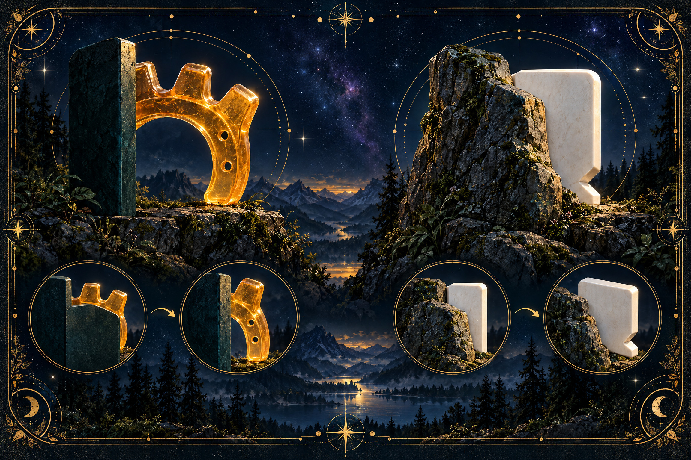 | ID: E-AVO05-REF → E-AVO05-CONT  GROUND TRUTH: same  IDENTIFIABILITY: non_identifiable → identifiable  INFORMATIVE: LEFT  ABSTAIN: allowed  HOLDOUT: новое семейство геометрии объекта  EXECUTION: NOT RUN
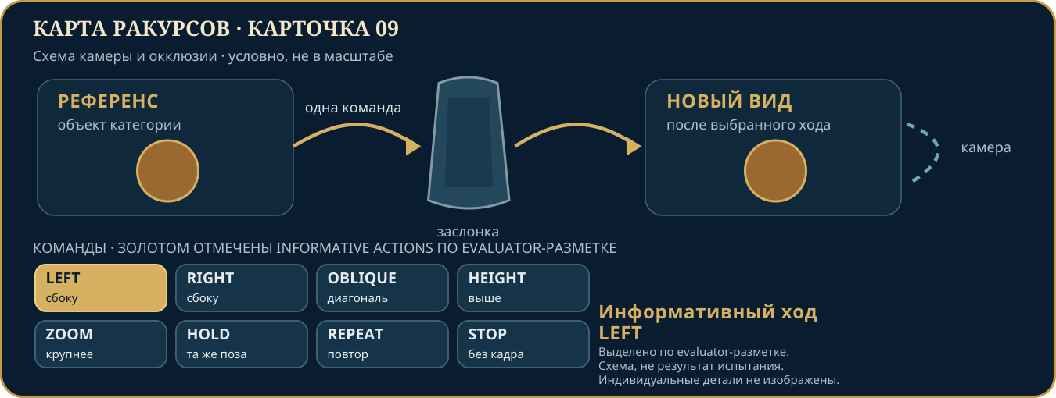
Схема камеры и заслонки условная, не в масштабе; индивидуальные детали объекта не изображены.
Ожидаемые наблюдения по командам
HOLD: фрагмент янтарного корпуса, индивидуальные отверстия закрыты
LEFT: оба отверстия и три зубца видны и совпадают с референсом, identity-информативно
RIGHT: гладкая боковая стенка, категория
OBLIQUE/HEIGHT: виден один зубец, но он общий
ZOOM: крупнее фрагмент без полного контура
REPEAT: тот же частичный вид
STOP/ABSTAIN: кадра нет. Никакой action не несёт label разбиения; только наблюдаемые отверстия могут разделять индивидуальность.
СВОДКА ИСХОДОВ ДЕЙСТВИЙ
HOLD — фрагмент янтарного корпуса, индивидуальные отверстия закрыты; LEFT — оба отверстия и три зубца видны и совпадают с референсом, identity-информативно; RIGHT — гладкая боковая стенка, категория; OBLIQUE/HEIGHT — виден один зубец, но он общий; ZOOM — крупнее фрагмент без полного контура; REPEAT — тот же частичный вид; STOP/ABSTAIN — кадра нет. Никакой action не несёт label разбиения; только наблюдаемые отверстия могут разделять индивидуальность.

EVALUATOR-ONLY · ОЦЕНОЧНАЯ ЛОГИКА · AVO-05 · 09
новый семейный контур объекта
GROUND TRUTH: same
INFORMATIVE: LEFT
ABSTENTION: allowed
STATUS: SYNTHETIC / ILLUSTRATIVE / NOT TESTED · NOT RUN
ПОЛИТИКИ · НЕ ПРОГНОЗ РЕЗУЛЬТАТОВ
Passive-fixed использует назначенный вид; random не знает принадлежность к удержанной группе; greedy-cue ориентируется на доступную форму, но не на split; cost-aware может выбрать LEFT, если ожидаемое identity-свидетельство оправдывает общую цену; abstain-policy может воздержаться, если cue после хода по-прежнему неполон. Никто не получает названия группы или provenance.
БЕЗОПАСНОЕ ПРАВИЛО
Не выводить same из того, что предмет «похож» или принадлежит знакомой категории; сравнивать только реально видимый экземплярный контур.
METRIC  перенос на удержанной группе объектов и разброс/worst-group по заранее определённым факторам, отдельно false-same/false-new. | RISK / FAILURE  решение по привычному шаблону категории, утечка семейства/seed/имени файла или вывод о переносе по одному примеру.
PAIRED CARD  10 | PAIR / CONTROLS  карточка 10 удерживает другой фактор — геометрию заслонки. В model-facing блоках обеих карточек намеренно отсутствуют слова «held-out», названия split, ID, seed, fold, provenance, ожидаемый правильный ход и evaluator-метки.
HOLDOUT GROUP
новое семейство геометрии объекта

EVALUATOR-ONLY · AVO-05 · КАРТОЧКА 10
новая геометрия заслонки
ID: E-AVO05-REF → E-AVO05-REPL
GROUND TRUTH: new
IDENTIFIABILITY: non_identifiable → identifiable
INFORMATIVE: OBLIQUE, HEIGHT
ABSTAIN: allowed
HOLDOUT: новое семейство геометрии заслонки
EXECUTION: NOT RUN
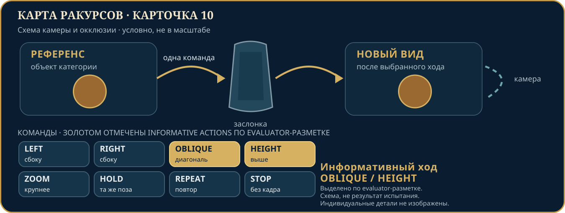
Схема камеры и заслонки условная, не в масштабе; индивидуальные детали объекта не изображены.
Ожидаемые наблюдения по командам
HOLD: верхняя часть белого жетона, нижний край закрыт
LEFT/RIGHT: боковые фрагменты за новой кромкой заслонки без насечки
OBLIQUE/HEIGHT: нижняя диагональная насечка открыта и не совпадает с референсом, identity-информативно
ZOOM: увеличен верхний участок, класс виден, насечка скрыта
REPEAT: прежние пиксели
STOP/ABSTAIN: новых данных нет. Различающий признак принадлежит объекту; сам факт необычной заслонки — не evidence о same/new.
СВОДКА ИСХОДОВ ДЕЙСТВИЙ
HOLD — верхняя часть белого жетона, нижний край закрыт; LEFT/RIGHT — боковые фрагменты за новой кромкой заслонки без насечки; OBLIQUE/HEIGHT — нижняя диагональная насечка открыта и не совпадает с референсом, identity-информативно; ZOOM — увеличен верхний участок, класс виден, насечка скрыта; REPEAT — прежние пиксели; STOP/ABSTAIN — новых данных нет. Различающий признак принадлежит объекту; сам факт необычной заслонки — не evidence о same/new.

EVALUATOR-ONLY · ОЦЕНОЧНАЯ ЛОГИКА · AVO-05 · 10
новая геометрия заслонки
GROUND TRUTH: new
INFORMATIVE: OBLIQUE, HEIGHT
ABSTENTION: allowed
STATUS: SYNTHETIC / ILLUSTRATIVE / NOT TESTED · NOT RUN
ПОЛИТИКИ · НЕ ПРОГНОЗ РЕЗУЛЬТАТОВ
Passive-fixed не адаптируется к скрытой кромке; random не имеет доступа к hidden split; greedy-cue учитывает наблюдаемую геометрию заслонки, но не её label; cost-aware сопоставляет ожидаемую identity-информацию OBLIQUE/HEIGHT с объявленной ценой; abstain-policy разрешает ответ лишь после видимого различия, иначе останавливается. Train/test provenance недоступен каждому методу.
БЕЗОПАСНОЕ ПРАВИЛО
Не считать новизну/форму заслонки сигналом о замене предмета; new допустим только после несовпадающей видимой насечки.
METRIC  удержанный перенос по геометрии заслонки, разброс и worst-group анализ при равных бюджетах, с раздельными false-same/false-new. | RISK / FAILURE  утечка названия удержанной группы, спутывание заслонки с объектом или вывод о переносе без представленных групп.
PAIRED CARD  09 | PAIR / CONTROLS  карточка 09 имеет тот же лимит одного хода/кадра и тот же вектор затрат; там удержан фактор формы самого объекта. В обоих случаях метаданные split, будущие кадры и oracle-label должны отсутствовать во входе модели.
HOLDOUT GROUP
новое семейство геометрии заслонки

ЗАВЕРШЕНИЕ · ПРОВЕРКИ ЦЕЛОСТНОСТИ
Границы этого пакета
• Извлекать только model-facing блоки; evaluator-only ключ, список исходов, названия групп и таблицу ответов хранить отдельно от входа модели.
• Для AVO-05 полностью исключать split labels и метаданные (module/fold/train/validation/test, hidden ID, seed, filename, порядок и provenance) из модельного payload.
• Сверять парные старты, время состояния, меню, цену каждой команды, путь камеры, число кадров и stopping rule; различие стоимости AVO-02 задано заранее.
• Разделять action-selected кадр, passive-fixed кадр и отсутствие дополнительного кадра.
• До будущего исследования отдельно определить preregistration, критерии, cost weights и статистический план. Этот пакет их не задаёт и не разрешает запуск.
НЕИДЕНТИФИЦИРУЕМЫЕ СЛУЧАИ
В AVO-03 / 06 и AVO-04 / 08 ground truth известен только evaluator. Категория не заменяет identity. При отсутствии разделяющего признака корректный ответ может быть abstain.
Исходные материалы
Сцены AVO v1: github.com/velantrian/Velantrim-Memory-Ruslan · commit 52215b6f65791abd00a992d4058488a66fec6b98.
Протокол AVO-01—AVO-05 v1: commit 5fbea5d6ed2a9fcec0863183ba7613ae304f4b0a. Иллюстрации атласа — редакционные, не дополнительные наблюдения.

